Práctica 2: Servicio de acceso y control remoto.
RECURSOS:
Cliente y servidor conexión remota Linux (configurar escritorio remoto linux):
http://www.pildoricasdigitales.com/configurar-escritorio-remoto-en-ubuntu/
Servidor conexión remota Windows 2012 (Terminal server)
https://www.youtube.com/watch?v=7RTTAdTx-0g
Cómo activar el Escritorio Remoto en Windows 10 / 8.1 / 7 -
https://www.redeszone.net/2016/01/30/activar-escritorio-remoto-windows-10-8-1-7/
SSH (Secure Shell)
http://egomezm.es/2015/04/12/como-activar-ssh-en-ubuntu/
Cliente de Windows (Putty): http://www.putty.org/
FTP en Linux (VSFTPD)
http://www.elsabioinformatico.com/tutoriales/instalar-y-configurar-servidor-ftp-ubuntu-193

Antes de proceder al inicio y configuración de los servicios de red inicia la máquina virtual SERVER2 en Ubuntu Server y conéctala a la red pública (ver figura) . Seguidamente COMPLETA EL MAPA LÓGICO O DISEÑO LÓGICO DE LA RED realizado en la PRÁCTICA 1. Nota: Para completar el diagrama, averigüa la configuración TCP/IP del Server2 (IP dinámica) y refléjala en el mapa lógico.

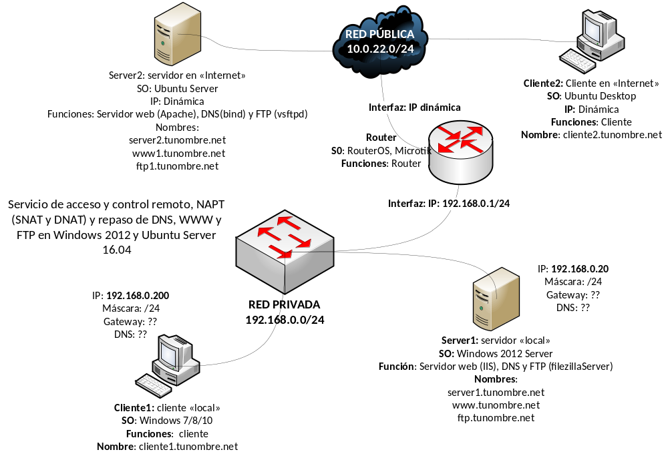
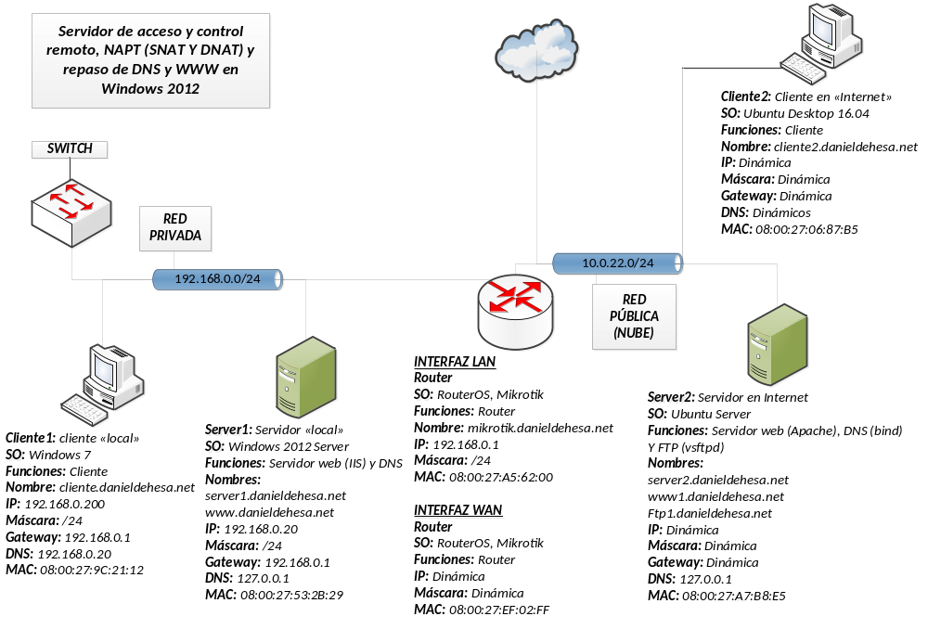
DESARROLLO DE LA PRÁCTICA:
En el “cliente 1”: (supón que estas en la red privada por ejemplo la empresa)
1º.- Conéctate remotamente al server2 (mediante ssh). ¿Hace falta abrir puertos en el Router Mikrotik?
Si,
2º.- Instala y configura adecuadamente el servidor DNS en server2 (ver figura). MUCHO OJO: EL SERVIDOR ESTÁ EN UNA RED PUBLICA.
Crea la zona tunombre.net
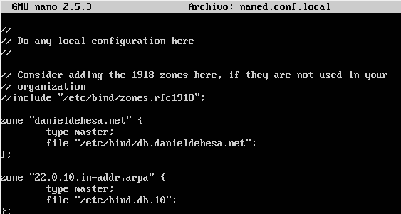
Da de alta los hosts mikrotik, cliente1, server1, cliente2 y server2. ¿Cómo darías de alta los hosts cliente1 y server1? ¿Qué IP le asocias a sus respectivos registros de tipoA? Ten en cuenta que el servidor DNS está en una red pública y los hosts cliente1 y server1 están en una red privada.
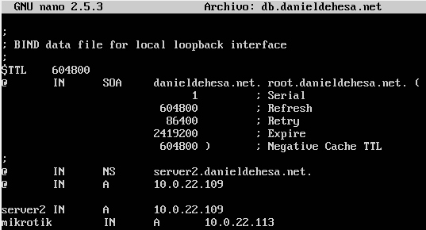
Crea los alias www y ftp para el host server1.
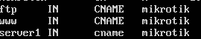
Crea los alias www1 y ftp1 para el host server2.
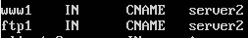
No olvides configurar el reenviador: 10.0.1.48
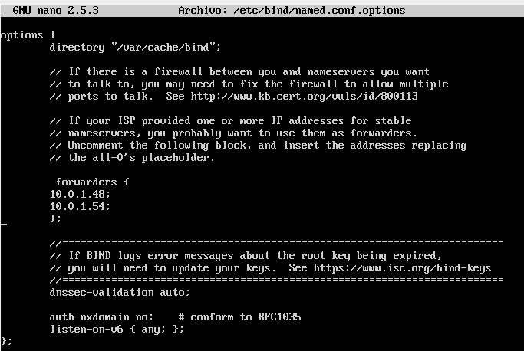
3º.- Instala y configura el servidor web en server2. Su configuración básica es la siguiente:
Nombre del sitio: www1.tunombre.net
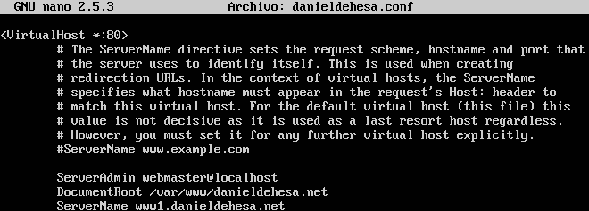
Ruta de acceso: /var/www/tunombre.net
Página de inicio: index.html. El mensaje que mostrará es el siguiente: “Bienvenido a sitio web: www1.tunombre.net”
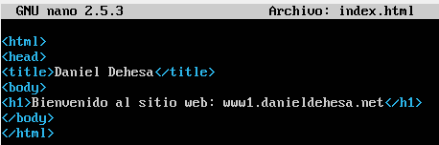
Ya por último, nos queda terminar configurar el servidor DNS en server1:
4º.- Conéctate remotamente al server1 (Escritorio remoto)

5º.- Termina de configurar el servidor DNS dando de alta los hosts cliente2 y server2 y crea los alias www1 y ftp1 para el host server2.
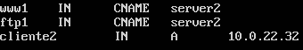
Desde el “cliente 1” (supón que estas en la red privada por ejemplo la empresa)
1º.- Accede a la web: http://www.tunombre.net
2º.- Accede a la web: http://www1.tunombre.net
3º.- Instala el servidor ftp vsftpd en Server2.Se configurará para que permita acceso anónimos.
4º.- Accede el servidor ftp en Server2 (IP-Server2 o ftp1.tunombre.net) desde un cliente ftp (terminal, filezilla, navegador, etc). ¿Tienes que hacer alguna modificación en el router mikrotik para acceder al servidor ftp en server2?

Desde el “cliente 2” (supón que estas en la red pública por ejemplo tu casa)
1º.- Configura el cliente DNS para que sea el Server2 y comprueba que funciona correctamente el DNS (nslookup, dig, ping, etc). Por ejemplo haz ping al servidor2, ping 8.8.8.8, ping google.es, ping www.tunombre.net, nslookup www1.tunombre.net, nslookup google.es, etc, etc.
2º.- Accede a la web: http://www.tunombre.net
3º.- Accede a la web: http://www1.tunombre.net
4º.- Instala el servidor ftp filezillaServer en Server1.Se configurará para que permita acceso anónimos.
5º.- Accede el servidor ftp en Server1 (192.168.0.20 o ftp.tunombre.net) desde un cliente ftp (terminal, filezilla, navegador, etc). ¿Tienes que hacer alguna modificación en el router mikrotik para acceder al servidor ftp en server1?
6º.- Accede el servidor ftp en Server2 (IP-server2 o ftp1.tunombre.net) desde un cliente ftp (terminal, filezilla, navegador, etc). ¿Tienes que hacer alguna modificación en el router mikrotik para acceder al servidor ftp en server2?

AMPLIACIÓN:
Configura el sistema informático de tu casa de forma que nos podamos conectar desde el instituto a un equipo interno para administrarlo. Necesitáreis agregar vuestra red (router) a un servidor DNS dinámico de internet por lo que tenéis que daros de alta en alguna web que ofrezca servicios de ese tipo. Les incluyo algunos ejemplos:
DynDNS -> http://www.dyndns.org (ojo!, es de pago)
No-IP -> http://www.no-ip.com
FreeDNS -> https://freedns.afraid.org/

